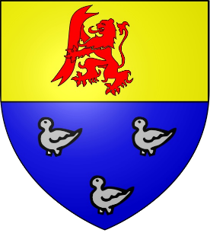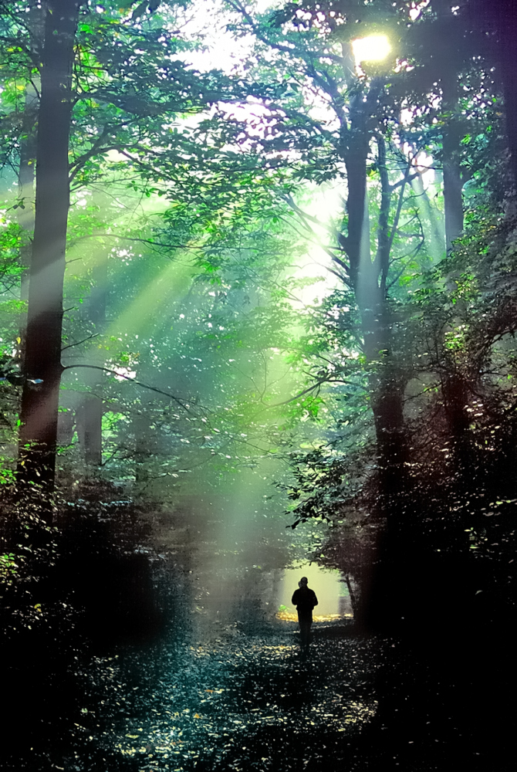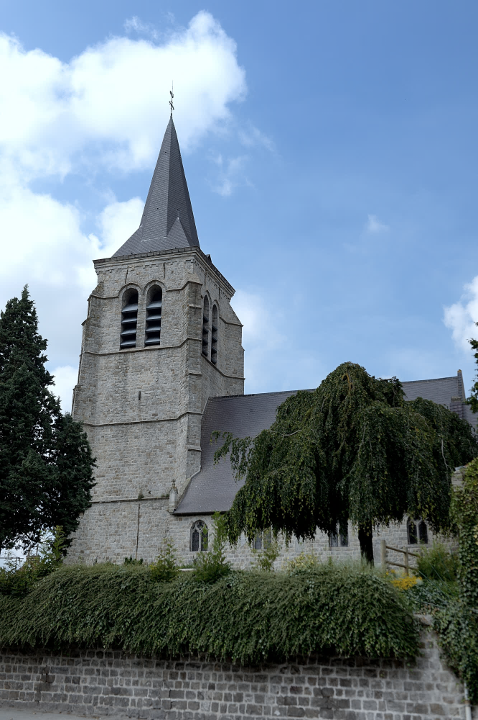

**Ville de Lewarde**

**L’équipe municipale de Lewarde vous souhaite du bonheur et rien que du bonheur**

INVITATION

Crédit photos : Jean-Jacques DUMETZ

Vœux de la municipalité

Madame, Monsieur,

M. Denis MICHALAK,

Maire de Lewarde,

et les membres du Conseil Municipal

vous présentent leurs meilleurs vœux

pour l’année nouvelle et

ont le plaisir de vous inviter

à la cérémonie des Vœux

le vendredi 24 janvier 2020

à 18 heures 30

à la salle des fêtes

« Henri Martel »

Sous le haut patronage de

Monsieur Alain BRUNEEL,

Député du Nord

*« A m’asseoir sur un banc cinq minutes avec toi*

Et regarder les gens tant qu’y en a

Te parler du bon temps

qu’est mort ou qui reviendra… »

Cet extrait de « Mistral gagnant » de Renaud correspond bien à une cérémonie de vœux.

On est assis ou debout, on regarde des gens,

on leur parle, on les écoute, on se remémore le passé, on parle de l’avenir…

C’est tout cela une cérémonie de vœux…

et bien plus encore.

Rencontrons nous donc pour le

passage à l’année 2020.

Denis MICHALAK,

Maire de Lewarde